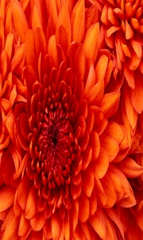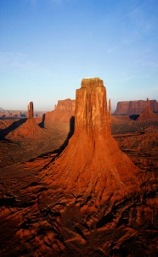

**Thế Giới Truyện**

**Tên Truyện  
Chương:**

**Tên Truyện  
Chương:**

**Tên Truyện  
Chương:**

**Tên Truyện  
Chương:**

**Tên Truyện  
Chương:**

**Tên Truyện  
Chương:**

Xem Nhiều

Trọn Bộ

Vừa Cập Nhật